Ф.И.О. педагога/тех.персонала | Наименование организации, должность | Фото 3*4 | Нагрузка и расписание | Номер приказа и дата назначения | Какую категорию имеет, приказ №, дата присвоения наличие сертификата | Сведения о передвижении по образовательным учреждениям(приказ об увольнении №, дата, куда был трудоустроен)
Омарбаева Тамара Мукашовна | КГУ «Основная средняя школа села Баракпай» директор, учитель русского языка и литературы | 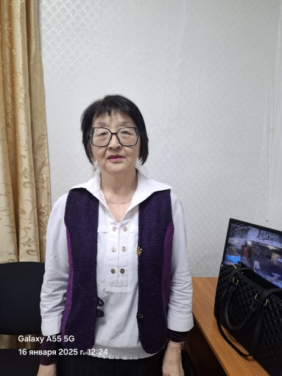 | Русский язык и литература 20 ч
Гура Наталья Владимировна | КГУ «Основная средняя школа села Баракпай» заместитель по УР, учитель начальных классов | 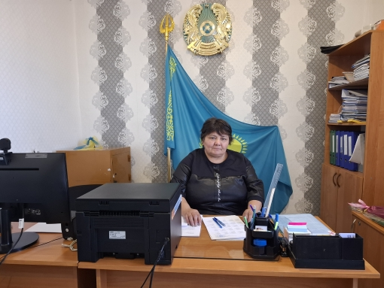 | Начальные классы 12,5 ч | №211 от 29.08.2012 г | Педагог-эксперт, №365 л/с от 24.12.2021 г
Ковальчукова Елена Владимировна | КГУ «Основная средняя школа села Баракпай» учитель начальных классов | 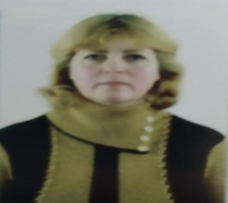 | Начальные классы 24 ч | №277 от 01.10.2002 г | Педагог-эксперт, №365 л/с от 24.12.2021 г
Алибекова Жанат Джангельдыевна | КГУ «Основная средняя школа села Баракпай» педагог-психолог, учитель | 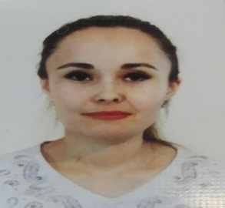 | Химия 5 ч, естествознание 2 ч, география 6 ч | № 212 от  01.09.2010г. | Педагог-модератор  №28 от 20.09.2024г.
Малгождарова Анар Балабековна | КГУ «Основная средняя школа села Баракпай» воспитатель мини-центра»Айголек» | 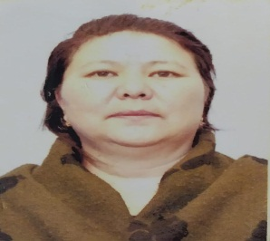 | Воспитатель 1ставка | № 53 от  01.09.2020 г. | Педагог-модератор  №28 от 20.09.2024г.
Бектемисова Жанар Кайраткалиевна | КГУ «Основная средняя школа села Баракпай» учитель казахского языка и литературы | 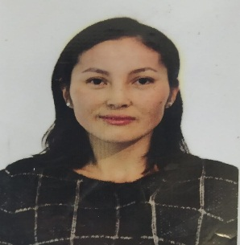 | Казахский язык и литература 27 ч | № 228 от 04.09.2006 г | Педагог-модератор  №28 от 20.09.2024г.
Аданбай Аят Мухамедаликызы | КГУ «Основная средняя школа села Баракпай» учитель английского языка | 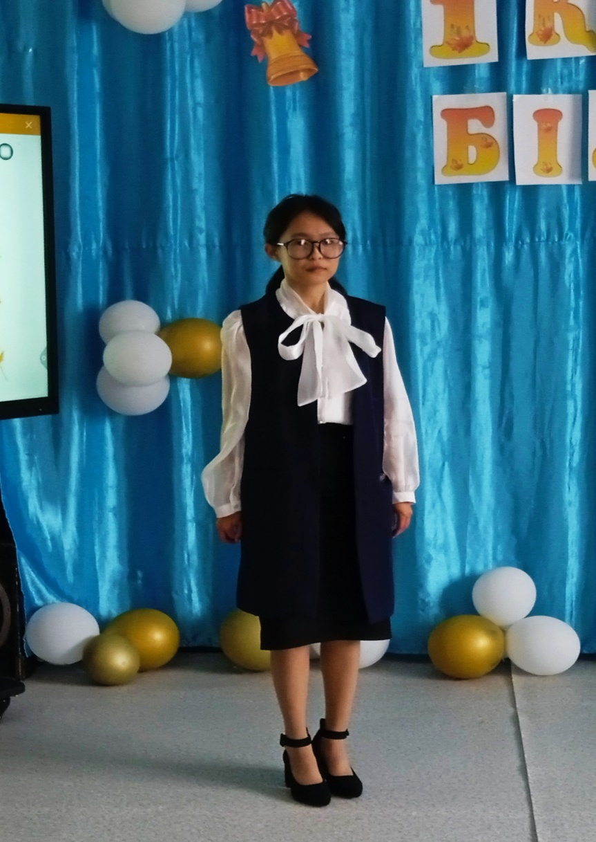 | Английский язык 14 ч,
Темиров Асылхан Муратович | КГУ «Основная средняя школа села Баракпай» учитель истории, информатики, ОП | 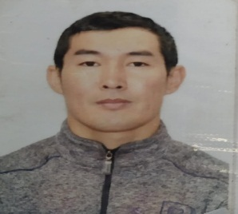 | История 12 ч, информатика 6 ч, ОП 1 ч  Глобальные компетенции 3ч. | № 29 от  01.09.2021г. | Педагог-модератор  №28 от 20.09.2024г.
Ковальчукова Елена Григорьевна | КГУ «Основная средняя школа села Баракпай», учитель биологии | 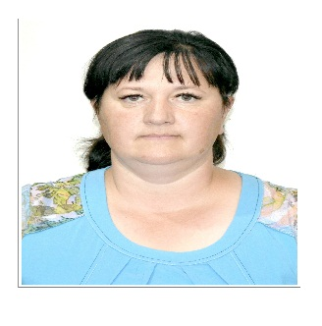 | Биология 6 ч | № 32 от  01.09.2021г.
Ященко Александра Григорьевна | КГУ «Основная средняя школа села Баракпай» учитель математики, физики | 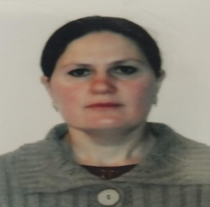 | Математика 20 ч, физика 6 ч | № 77 от 24.08.2001 г | Педагог-модератор  №28 от 20.09.2024г.
Полухин Владислав Витальевич | КГУ «Основная средняя школа села Баракпай» учитель физической культуры | 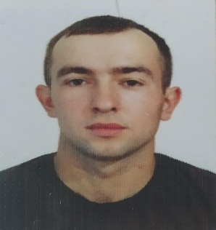 | Физическая культура 21 ч | № 35 от 01.09.2023 г
Ботина Базаргуль Беркутовна | КГУ «Основная средняя школа села Баракпай» делопроизводитель, редактор на государственном языке, вахтер, | 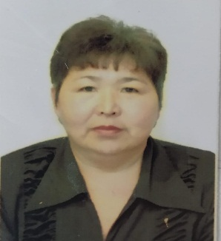 | Делопроизводитель 05, редактор на гос.языке 0,5 | № 28 от  01.10.2015 г.  № 66 от  01.11.2022г.  № 29 от  01.10.2015 г.
Аданбаева Алтын Сильбековна | КГУ «Основная средняя школа села Баракпай» завхоз | 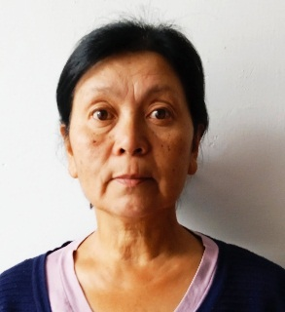 | Завхоз 0,5 | № 62 от  01.11.2019 г.
Ботина Кульпаш Шакеновна | КГУ «Основная средняя школа села Баракпай» повар | 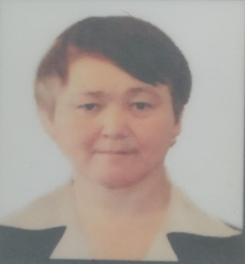 | Повар 1 ставка | № 69от  19.05.2003г.
Успанова Алия Каирбеккызы | КГУ «Основная средняя школа села Баракпай» уборщица помещений | 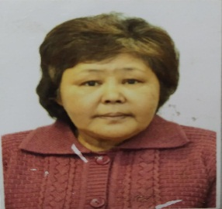 | Уборщица помещений 1 ставка | № 20 от  01.06.2018г.
Ботина Гулды Санкереевна | КГУ «Основная средняя школа села Баракпай» уборщица помещений | 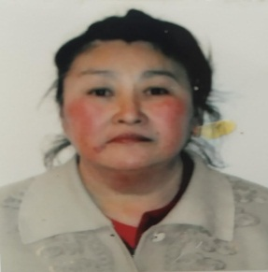 | Уборщица помещений 1 ставка | № 05 от  01.02.2001г.
Буряк Вера Михайловна | КГУ «Основная средняя школа села Баракпай» уборщица помещений | 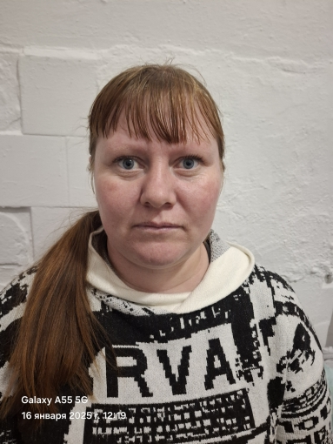 | Уборщица помещений 1 ставка | № 08 от  01.11.2024 г.
Кульбаева Жанар Нурлановна | Воспитатель в мини-центре «Айголек» при КГУ «Основная средняя школа села Баракпай» | 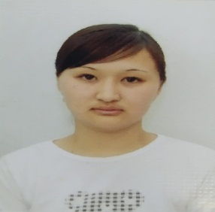 | Воспитатель 0,75ставки | № 96 от  06.06.2011.
Шаймурзина Айжан Багдатоллаевна | Воспитатель в мини-центре «Айголек» при КГУ «Основная средняя школа села Баракпай» | 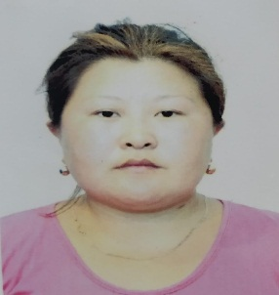 | Учитель начальных классов | № 26 от  02.09.2024г.
Жусупова Райгуль | Помощник воспитателя в мини-центре «Айголек» при КГУ «Основная средняя школа села Баракпай» | 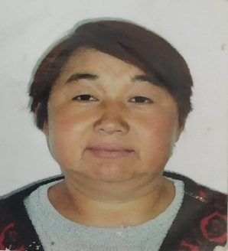 | Помощник воспитателя 1 ставка | № 18 от  06.09.2010г.
Тасмагамбетова Земфира Бериковна | Повар в мини-центре «Айголек» при КГУ «Основная средняя школа села Баракпай» | 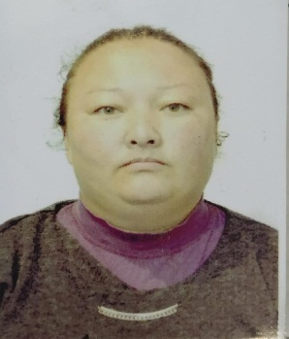 | Повар 0,75 | № 24 от  01.09.2011г.
Полтавская Елена Викторовна | КГУ «Основная средняя школа села Баракпай» | 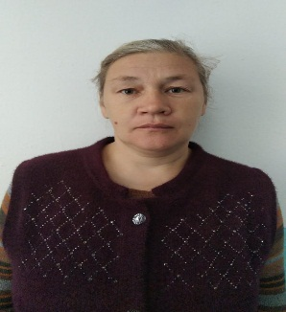 | Вахтер ,1 ставка | № 33 от  01.08.2022г.
Темирова Нурсулу Нурлыхановна | Медработник в мини-центре «Айголек» при КГУ «Основная средняя школа села Баракпай» | 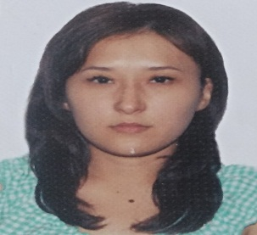 | д/о | № 02 от  03.01.2018 г.
Алибекова Юлия Борисовна | Вахтер | 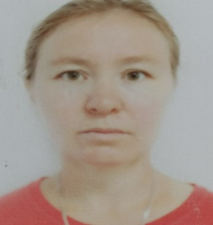 | д/о | № 37 от  01.09.2021г .
Покамин Александр Николаевич | КГУ «Основная средняя школа села Баракпай» водитель | 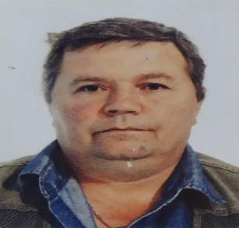 | Водитель 1 ставка | № 30 от  01.09.2016г.
Аданбаев Марат Сеельбекович | КГУ «Основная средняя школа села Баракпай» сторож, рабочий | 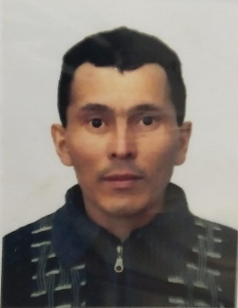 | Сторож 0,5, рабочий 0,5 | № 39 от  01.07.2020 г.  № 59 от  01.10.2020 г.
Беркутов Ильяс Болатович | КГУ «Основная средняя школа села Баракпай» сторож | 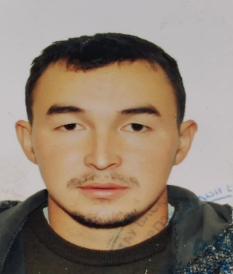 | Сторож 1 ставка | № 40 от  01.09.2023г.
Ботина Алия Шукобаевна | КГУ «Основная средняя школа села Баракпай» уборщица помещений | 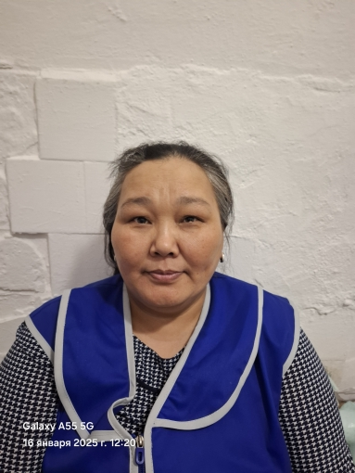 | Уборщик помещений 1ставка | № от 01.01.2025

